|  |
| --- |
| Полтавський обласний інститут післядипломної педагогічної освіти  ім. М.В. Остроградського  Відділ природничо-математичних дисциплін та технологій      **Тема. Вода – найпоширеніша речовина на Землі**    **5 клас**  Виконав(ла): Павленко Людмила Василівна,  Кременчуцька гімназія №1 Кременчуцької міської ради, вчитель природознавства  спеціальність, з якої підвищується кваліфікація природознавство  ПОЛТАВА - 2022 |

**5 клас**

**Тема. Вода – найпоширеніша речовина на Землі.**

**Вода! В тобі немає ні смаку, ні кольору,**

**ні запаху, тебе неможливо описати, тобою**

**насолоджуються, не знаючи, що ти таке.**

**Не можна сказати, що ти необхідна для**

**життя, ти саме життя!**

**Ти – найбільше багатство на світі…»**

***Антуан де Сент – Екзюпері***

**I. Організаційний момент.**

***Працюємо за посиланням*** [***https://meet.google.com/afm-eybd-ftk***](https://meet.google.com/afm-eybd-ftk)

**II. Мотивація навчальної діяльності.** Сьогодні ми вирушаємо в подорож до води (щоб це дізнатися потрібно відгадати загадку про воду).

**III. Вивчення нового матеріалу.**

**ТЕМА. МЕТА.**

***Демонстрація презентації***

Зупинка «Знайомство».

Що ж таке вода? Вода - це особлива речовина, мінерал, що має певні властивості. Вода - найбільш поширена і найдивовижніша речовина на Землі. Вода є всюди. (Глобус, карта).

***За допомогою онлайн – сервісу WordArt.com створюємо унікальні і дивовижні графічні зображення в вигляді хмар слів***

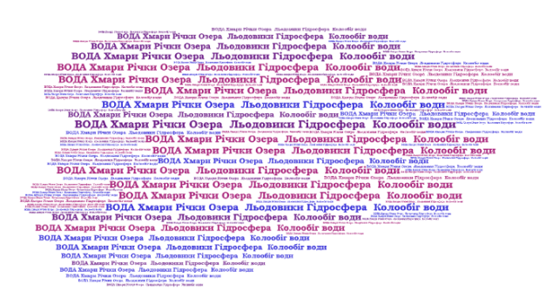

|  |  |  |  |
| --- | --- | --- | --- |
| **В О Д А *–* найпоширеніша речовина на Землі** | | | |
| **Світовий океан** | **Води суходолу** | **Вода у повітрі** | **Вода у живих організмах** |
| Океани  Моря | **Поверхневі**  Річки  Водоспад  Озера  Болота  Льодовики  Канали  Ставки  Водосховища | Водяна пара  Дощ  Сніг  Роса  Туман  Бурулька  Іній  Хмари | Рослини  Тварини  Людина |
| **Підземні** |

**СВІТОВИЙ ОКЕАН.**  Кругом вода, а з питвом біда. (Океан, море.)

**Океани -** найбільша частина Світового океану, обмежена материками.(Приклади).

**Моря** – це частина океану, яка заходить на сушу. (Приклади).

**ВОДИ СУХОДОЛУ.** Не кінь, а біжить, не ліс, а шумить. (Річка.)

**Річки** – це постійний потік води, що тече по похилій місцевості. **(**Приклади).

Стоїть корито, повне води налито. (Озеро.) **Озера –** природна западина на поверхні Землі, заповнена водою (Приклади). Не вода, не суходіл, і на човні не пропливеш, і ногами не підеш. (Болото). **Болота –** зволожена ділянка суші, на якій ростуть вологолюбні рослини і де утворюється торф. Ні у вогні не горить, ні у воді не тоне. (Лід.) **Льодовики.**

Я річці друг і брат

Для людей трудиться рад,

Я машинами збудований,

Скоротить шляхи я можу

І від засухи, як воїн,

Ліс і поле бережу. (Канали)

**Штучні водойми.** (Канали, ставки, водосховища)

|  |  |
| --- | --- |
| **В О Д О Й М И** | |
| **Природні водойми –**  утворилися без участі людини | **Штучні водойми** –  створені людиною |
| **Океани, моря, річки**, **водоспади, озера, болота, льодовики** | **Ставки, водосховища, канали** |

**Підземні води.**

**ВОДА У ПОВІТРІ**

# *За допомогою онлайн – сервісу WordArt.com створюємо унікальні і дивовижні графічні зображення в вигляді хмар слів*

В що перетворюється краплина, коли пригріло сонечко? **(Водяна пара.)**

Мене частенько просять, ждуть, а тільки покажусь – ховатись почнуть. **(Дощ.)**

З неба зіркою, в долоньку – сльозинкою. **(Сніг.)** Вночі спить на землі, а вранці тікає. **(Роса.)** Сиві гуси усе поле вслали. **(Туман.)** Срібний кін жал хвильку в хаті полежав – і зовсім розтав. **(Бурулька.)** В нас зимою білим цвітом сад зацвів неначе літом. (**Іній.)** Летить орлиця по синьому небу, крила розкрила, сонце закрила. **(Хмари.)**

**ВОДА У ЖИВИХ ОРГАНІЗМАХ**

Вода настільки міцно увійшла в наше життя, що ми і не мислимо без неї своє існування. Цю речовину справедливо називають колискою життя.

|  |  |
| --- | --- |
| Р О С Л И Н И | 80 – 95% води |
| Т В А Р И Н И | приблизно 70% води |
| Л Ю Д И Н А | 65% води від маси тіла:  легені, нирки, серце – 80% води,  кістки – 22% води,  мозок – 80% води. |

**Зупинка «Гідрологічна».** Перегляд відео

***0:0https://www.youtube.com/watch?v=4zaHedPdLFI3https://www.youtube.com/watch?v=4zaHedPdLFI /***

**В Л А С Т И В О С Т І В О Д И:**текучість, пружність, безбарвність, відсутність

запаху, смаку та кольору, низька теплопровідність, розчинник.

|  |  |  |
| --- | --- | --- |
| **В О Д А** | | |
| **Рідка**  звичайна вода | **Тверда**  сніг  лід | **Газоподібна**  водяна пара |

Перегляд відео [***https://www.youtube.com/watch?v=kvEuw7kOXOE***](https://www.youtube.com/watch?v=kvEuw7kOXOE)

КОЛООБІГ ВОДИ Загадка. Кругом вода, а с питвом біда? Поясніть. ***<https://www.youtube.com/watch?v=D3LLyBtuKY0>***

|  |  |
| --- | --- |
| В О Д А | |
| П Р І С Н А 2% | С О Л О Н А 98% |

ФІЛЬМ «ВОДА» Як на народ називає воду? Кришталева, чиста, цілюща, безбарвна, джерельна, прозора, жива, мертва, прісна, солона, тепла, холодна, з нульовою калорійністю. Поясніть як ви розумієте епіграф уроку.

Зупинка «Казкова». Літератори. Послухайте казку «Про чарівну краплинку».

Чи згодні ви зі словами «Вода – вічний мандрівник».

Зупинка «Значення води». Де є вода, там є життя. Вона використовується як сировина у промисловості, джерело енергії, вона є чинником, що визначає погоду, клімат нашої планети. Вода має велике значення для життя рослин, тварин і людей. Без неї неможливе існування живих організмів.

Зупинка «Води своєї місцевості».

Найбільша річка України – Дніпро, яка протікає і по території нашої області та міста. (Показати на карті). Річка Псел, р. Сула, р. Ворскла, р. Сухий Кагамлик. Штучні водойми - Кременчуцьке водосховища. Є також озера, ставки, болота, підземні води.

Зупинка «Екологічна». Виступ екологів.

Бережіть воду, бо вода не просто потрібна для життя, вона і є саме життя, найбільше багатство на землі.

**IV. ЗАКРІПЛЕННЯ. РЕФЛЕКСІЯ (Знаю. Умію. Ціную.)**

Цікаві факти про воду - навчальне відео для дітей

[***https://www.youtube.com/watch?v=XQm7jpNSuXY***](https://www.youtube.com/watch?v=XQm7jpNSuXY)

Гра «Хрестики, нулики».

**V. Підсумок уроку. Оцінювання учнів.**

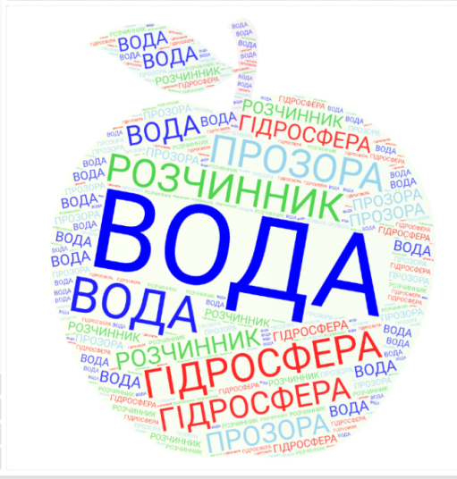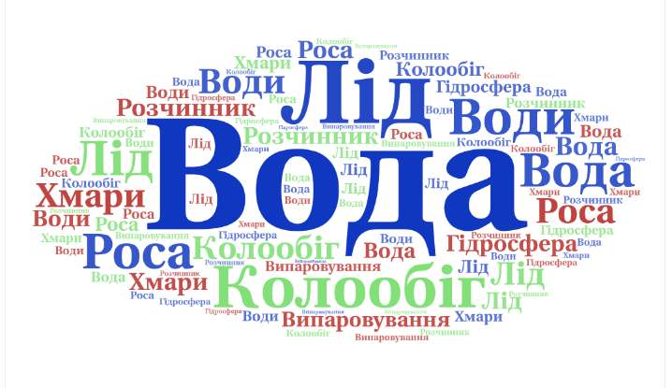

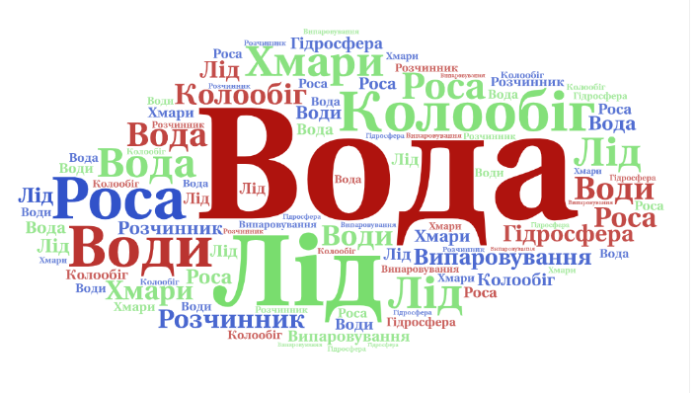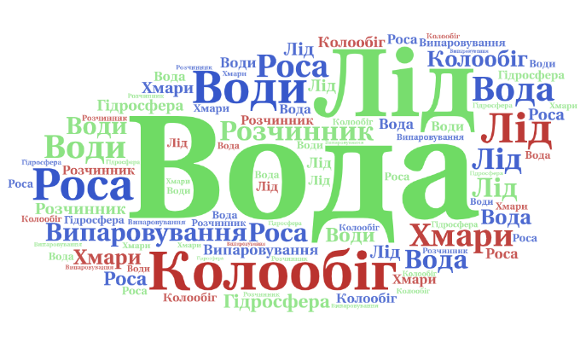

**VI. Домашнє завдання.** Опрацювати параграф. Міні-проекти:«Значення води в природі. Використання води людиною», «Бережіть воду!», «Вода – багатство Землі», «Вода - це життя!» *Проект надіслати на електронну пошту.*

**Список літератури**

1. Г.К.Шейко Інноваційні методи роботи в школі. Видавництво Ранок. 2008р.
2. В.Р. Ільченко, К.Ж. Гуз, Л.М. Булава Природознавство. Довкілля. Полтава. Довкілля – К, 2005р.
3. М.Досяк Нестандартні уроки з використанням інноваційних технологій. Харків. Видавнича група «Основа». 2007р.